DC power supply
直流电源

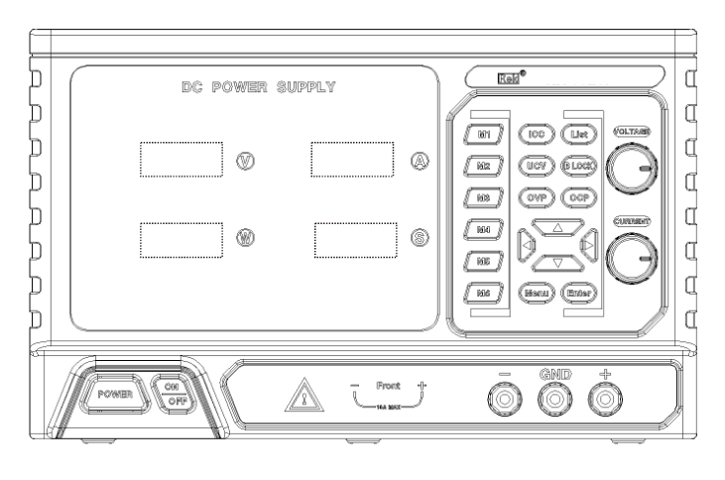

RK-P系列直流电源产品使用说明书
目录

安全概要.................................................1

第一章 概述...........................................3

第二章 操作说明.................................15

第三章 维护.........................................18

第四章 性能指标.................................20

第五章 产品有毒有害物质申明.........23

第六章 保修服务.................................24

保修卡 ..................................................26

性能指标若有变动恕不另作声明。

安全概要
这章节包含了操作电源和储藏环境必须遵循的重要安全说明，为确保您的人身安全，请在操作之前熟读以下操作说明，确保电源供应器在最佳的工作环境。
安全指南
一般介绍   | - 不要放置重物在机壳上。  - 避免严重撞击或不当的处置导致机器损坏。  - 连接仪器时需采取预防静电放电的措施。  - 不要阻挡或隔离风扇通风口。  - 除非是专业人员，请勿打开机器。
电源供应   | - AC输入电压：220V±10%，50Hz (110V输入或100V/220V手动切换)  - 电源线的接地线需连接到接地端，以避免电击。
保险丝 | - 开机前确保使用正确的保险丝型号。  - 为防止火灾，要替换符合型号和额定值的保险丝。  - 替换保险丝前先切断电源，排除造成保险丝损坏的原因。
清洁机器 | - 清洁前先切断电源。  - 使用温和的洗涤剂和清水沾湿柔软的布，不要直接喷洒清洁剂。  - 不要使用化学或清洁剂含研磨的产品例如苯、甲苯、二甲苯和丙酮。
操作环境 | - 使用地点：室内，避免直接日晒，灰尘以及强烈磁场的地方。  - 相对湿度：<80%  - 海拔：<2000m  - 温度：5℃ 到 40℃
存储环境 | - 位置：室内  - 相对湿度：<70%  - 温度： 0℃ 到 70℃

第一章 概述
本系列产品是一款单输出的直流电源，LED数字显示，可同时显示电压、电流、功率和输出时间，电压电流连续可调。

  - 功能特点
- LED数字显示，简单直观显示电源输出的电压、电流、功率和时间
- 稳压、稳流自动切换，一键输出通断开关，输出控制更加灵活
- 过压，过流、过功率、过温、短路保护五重强大保护功能
- 6组快捷参数回调及存储功能
- 带硬件List可编程序列输出
- 标配RS-485串口，支持Modbus编程指令集
- 标配SENSE补偿接口
- 可切换选择输出定时关闭和输出计时功能
- 输出关断状态下可预先设计电压值、电流值，方便操作
- 温控风扇，节能省电
- 一键锁键盘，防止误操作

1.2 前后面板
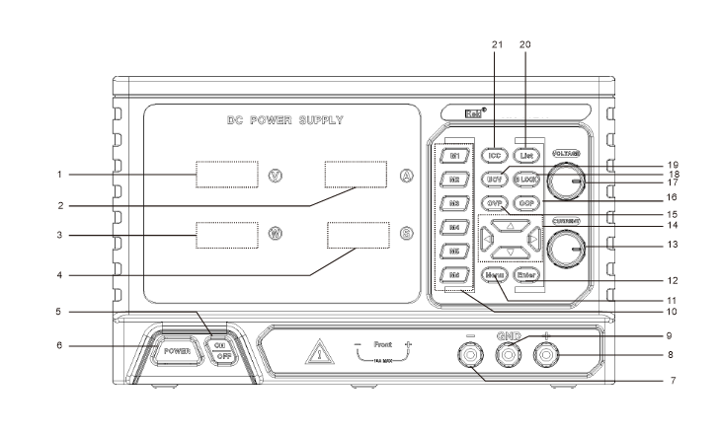
前面板图
- 电压显示：打开电源输出时显示当前输出电压值，单位：伏特（V），关断输出时显示设置电压值。进入MENU菜单时显示功能菜单编号。
２、电流显示：打开电源输出时显示当前输出电流值，单位：安培（A），关断输出时显示设置电流值，进入MENU菜单时显示功能菜单名。
3、功率/状态显示/菜单：打开电源输出时显示当前输出功率值，单位：瓦特（W）；关断电源输出时显示“OFF”；进入MENU菜单时显示当前功能的开关状态“ON”/“OFF”，表示打开/关闭；电源进入电压、电流、过压保护、过流保护设置界面时显示菜单名分别为“S--U”、“S--C”、“OUP”、“OCP”,当进入保护状态后显示状态值如下表：
状态 | 显示内容
过压保护 | “OUP”
过流保护 | “OCP”
过功率保护 | “OPP”
过温度保护 | “OTP”
4、时间/状态显示：打开电源输出时,计时输出模式下显示输出计时的时间值，定时关闭输出模式下显示倒计时的时间值，单位：秒（S）；进入快捷参数编辑状态时显示当前组参数的时间值，小数点显示固定在最右侧，单位：秒（S）；进入“OVP”或“OCP”编辑状态时显示“ON/OFF”，表示对应的保护功能开启状态“开/关”，进入MENU菜单时显示当前菜单对应的参数值；
5、输出ON/OFF键：可直接控制电源输出通断状态。绿色表示输出状态为打开；红色表示当前输出状态为关断。
6、电源开关：用于打开或关闭电源，按下后的状态为打开。
7、输出负极：电源输出负极；输出电流范围：0~10A，如输出电流会大于10A，需选择后端输出。2400W（含）以上的机型不带此端口。
8、输出正极：电源输出正极；输出电流范围：0~10A，如输出电流会大于10A，需选择后端输出。2400W（含）以上的机型不带此端口。
9、接地端子：安全地线端子，与电源外壳相连，2400W（含）以上的机型不带此端口；
10、“M1”~“M6”六组快捷参数存储键：普通模式下短按进入该组快捷参数预览/编辑模式，通过方向键盘或电压粗调飞梭或“ENTER”确认键编辑该组快捷参数的电压值、电流值及时间值。编辑状态下按“B Lock”键直接退出并保存设置值或无编辑操作5S后，系统会超时退出该模式并保存设置值；连续短按两次则将该快捷参数键的电压值、电流值分别设置为电源当前输出的电压设置值、电流设置值。
11、“MENU”功能菜单键：短按进入或切换功能菜单，对应功能菜单依次为：
NO.1:输出计时关闭功能菜单“Time”，通过电压调节飞梭或方向键调节当前数值大小或选择功能状态开（ON）或关（OFF）；短按“Enter”键保存数值或状态，同时切换编辑功能菜单状态和参数值。
NO.2:电源通电首次输出状态功能菜单“OUT”，通过电压调节飞梭或方向键选择功能状态开（ON）或关（OFF）；短按“Enter”键保存状态。
NO.3:输出补偿功能菜单“SENS”，通过电压调节飞梭或方向键选择功能状态开（ON）或关（OFF）；短按“Enter”键保存状态。
NO.4:按键声音功能菜单“BELL”，通过电压调节飞梭或方向键选择功能状态开（ON）或关（OFF）；短按“Enter”键保存状态。
NO.5:串口通信地址功能菜单“Addr”，通过电压调节飞梭或方向键调节当前数值大小或选择功能状态开（ON）或关（OFF）；短按“Enter”键保存数值或状态，同时切换编辑功能菜单状态和参数值。
- “Enter”确认键：进入MENU功能菜单时短按确认键保存当前选项及数据；进入M1~M6快捷参数编辑模式时短按确认键保存当前选项数据同时切换到编辑电压值或编辑电流值或编辑时间值。
13、电流调节飞梭：用于调节稳流时的电流值，按下可移动当前编辑位。
14、方向键：进入编辑模式时短按向左或向右方向键，按对应方向移动光标闪烁位，短按向上或向下方向键，对应光标闪烁位的数值增加或减小数值1。
15、“OVP”过压设置键：普通模式下短按进入电源过压功能编辑模式，当前过压阀值数据设置位闪烁显示;过压功能编辑模式下再短按此键可切换过压功能开启状态ON/OFF。
16、“OCP”过流设置键：普通模式下短按进入电源过流功能编辑模式，当前过流阀值数据设置位闪烁显示;过流功能编辑模式下再短按此键可切换过流功能开启状态ON/OFF。
17、电压调节飞梭：用于调节稳压时的电压值，按下可移动当前编辑位。
18、“B Lock”退出/键盘锁键：普通模式下短按返回电源主界面；长按2S退出或进入锁键盘，面板全部功能按键（不含ON/OFF键）操作无效，此时“B Lock”灯常亮。
19、“U CV”电压设置键：普通模式下短按进入电源电压设置界面，当前数据设置位闪烁显示。“U CV”灯亮表示当前输出处稳压状态；
20、“List”模式键：长按2S进入或退出硬件List功能模式，硬件List功能模式下“List”按键灯常亮；在List功能模式下，在输出状态断开时短按“M1”到“M6”六组中的快捷键可选择或删除该组快捷参数是否执行循环输出，被选中需要执行的快递参数组对应的按键背光灯常亮；List输出执行快捷参数的顺序为从“M1”到“M6”中被选中的快捷参数组。按下“ON/OFF”键可启动List功能输出。
21、“I CC”电流设置键：普通模式下短按进入电源电流设置界面，当前数据设置位闪烁显示。“I CC”灯亮表示当前输出处稳流状态。

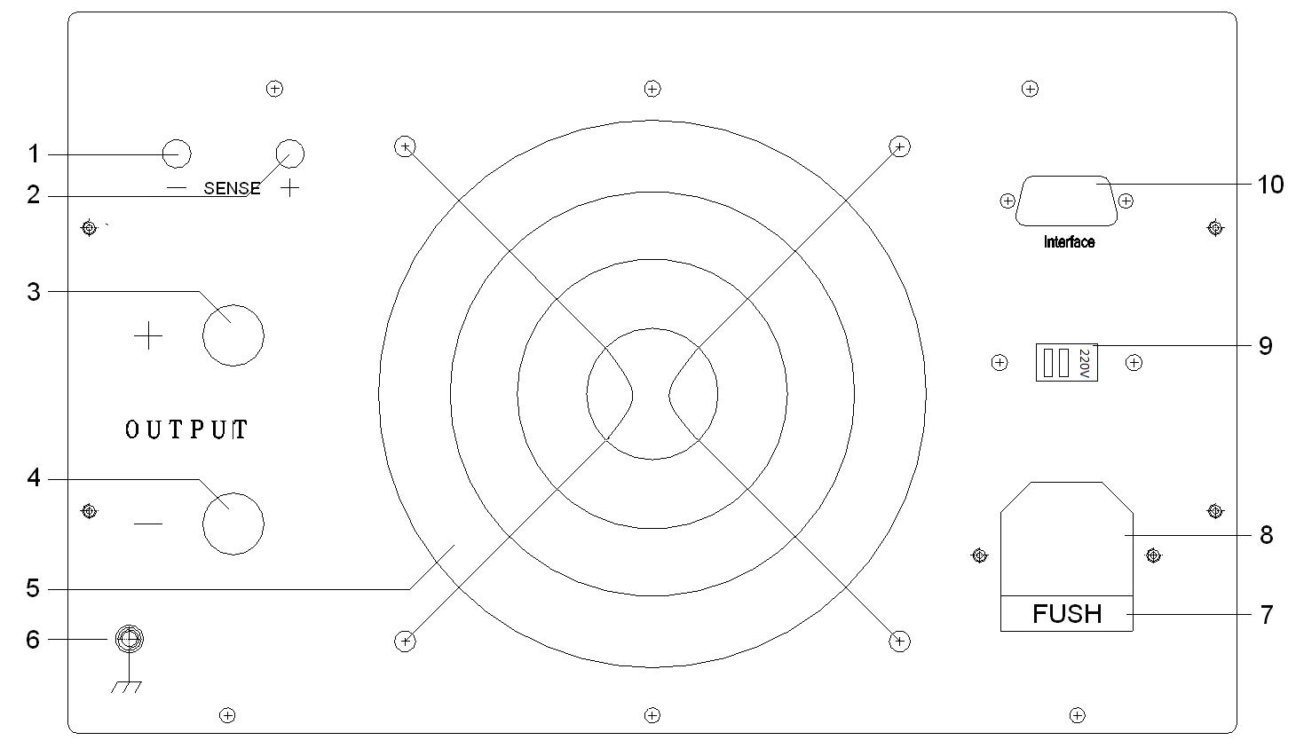
后面板图
1、SENSE输入负极：电源输出电压负极远端取样点;
2、SENSE输入正极：电源输出电压正极远端取样点;
3、输出正极：电源输出正（+）极；输出电流范围：0~最大额定值。
4、输出负极：电源输出负（-）极；输出电流范围：0~最大额定值。
5、散热风扇通风口：用于电源风冷散热。可根据电源内部运行温度启动风扇，有效降低待机功耗及延长风扇的寿命。
6、接地端子：地线端子，与电源外壳相连；
7、保险丝座：内装有电源保险丝，用一字螺丝刀撬开可更换。注：2400W（含）以上的机型不带保险丝座，内置断路器。
8、电源输入插座：交流电输入口，2400W（含）以上机型此处引出一条电缆线接输入交流电。
9、输入电源切换开关：AC110V/220V输入切换开关（默认不带此切换开关）。
10、通信接口：标配RS485通信串口，支持选配RS232/USB接口。支持MODBUS通信协议，实现读取或控制电源的输出值；

1.3 首次使用

1.3.1连接电源
- 输入电源需求
输入电源详情请参考第四章性能指标。
- 检查保险丝
仪器出厂时，已安装合适的保险丝。
- 连接仪器电源线
请使用附件提供的电源线将仪器连接至交流电源。2400W（含）以上的机型将电源引出的电缆线直接接入交流电源。
为避免电击，请确认仪器已经正确接地。

1.3.2通电检查
按下前面板电源开关键，接通电源，“ON/OFF”键的背光显示红色，电源输出处于关断状态，按下“ON/OFF”键，“ON/OFF”键的背光显示绿色，电源已打开输出。
提示：关机后若再次开机，请保证两次的开机时间间隔大于5s。

1.33输出检查
输出检查可确保仪器能正确响应前面板操作，并输出额定值。输出检查包括通道空载时的电压输出和短路时的电流输出。
- 输出开关
欲打开电源输出，按下“ON/OFF”键，其背灯变绿色；再次按下该键将关闭输出，背灯变红色。
- 电压输出检查
- 仪器空载时，打开电源键，确认电流设置稳流值不为0；
- 按下“ON/OFF”键打开输出，待其背灯变绿色后，通道处于稳压输出状态(C.V.灯亮)。检查电压是否能从0调整到最大额定值。
- 电流输出检查
- 打开电源键；
- 调节电压调节飞梭使电源输出电压值为3-5V中的任意值。再按“ON/OFF”键断开输出；
- 使用一根电线将前面板输出端子短接；
- 按下“ON/OFF”键打开输出，待其背灯变绿色后，通道处于稳流输出状态(C.C.灯亮)。检查电流能否从0调整到最大额定值。

第二章 操作说明

2.1 稳压输出
电源提供两种电源输出模式：稳压输出（CV）和稳流输出（CC）。
CV模式下，输出电压直接由电压调节飞梭控制；CC模式下，输出电流由电流调节飞梭控制。例如：电压设为16V，电流设为最大额定值，接入负载为8Ω/300W。16V/8Ω = 2A < 最大额定值，所以稳压输出16V、2A的电源。
操作步骤：
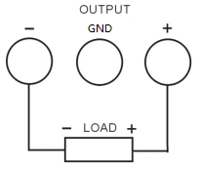
- 打开电源：按电源键，启动仪器进入工作状态。
- 电压设置：调节电压调节飞梭将电压值设为16V。
- 电流设置：调节电流调节飞梭使稳流值至最大额定值。
- 连接输出引线：将仪器输出端子按下图所示方式与负载相连。
- 打开输出：按下“ON/OFF”键（对应背灯亮绿色），仪器将工作在稳压输出模式。
提示：在CV模式下，若因负载变化导致输出电流超过设定值，仪器将根据当前设置的电流值切换到CC模式，并且输出电压也将成比例的减小。此时，可增大电流设定值恢复CV输出。

2.2 稳流输出
例如：电压设为16V，电流设为最大额定值5A，接入负载为1Ω/300W。由于1Ω×5A = 5V < 16V，而16V/1Ω = 16A > 5A，所以该通道稳流输出5V、5A的电源。
操作步骤：
- 连接输出引线：将仪器输出端子按下图所示方式与负载相连。
不正确的连接可能导致本产品或连接到本产品的设备损坏。
- 打开电源：按电源键，启动仪器进入工作状态。
- 电压设置：调节电压调节飞梭将电压值设为16V。
- 电流设置：调节电流调节飞梭使稳流值至最大额定值。
(5) 打开输出：按下“ON/OFF”键（对应背灯亮绿色），仪器将工作在稳流输出模式下。
提示：在CC模式下，若因负载变化导致输出电压超过设定值，仪器将根据当前设置的电压值切换到CV模式，并且输出电流也将成比例的减小。此时可增大电压设定值恢复CC输出。

- 维护

3.1 定期检查
- 在产品使用过程中，为保证产品能够达到其最佳工作状态，请做定期检查。
- 检查电源供应器电源输入插座是否被烧坏。检查电源输出端子是否有松动。

3.2 保险丝的替换
步骤：
（1）拿走电源线，然后用小螺丝刀取走保险丝盒。如图1：
（2）替换保险丝。如图2：
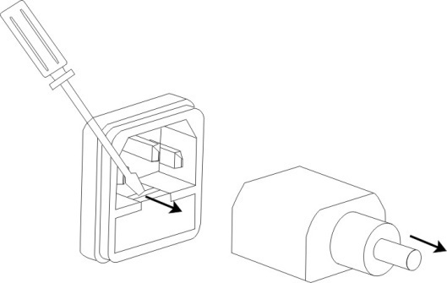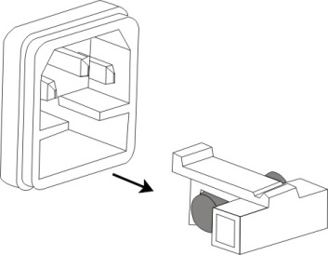
图1 图2
保险丝规格：
功率≤1200W的机型：
220V：F10A/250V
110V：F20A/250V
1200W＜功率＜2400W的机型：
220V：F20A/250V
注：功率≥2400W机型不带此保险丝,内置断路器。
- 性能指标

4.1 显示分辨率
电压分辨率 | ＜100V: 10mV  ≥100V: 100mV
电流分辨率 | ＜100A: 10mA  ≥100A: 100mA
功率分辨率 | ＜10W: 1mW  ≥10W: 10mW  ≥100W: 0.1W  ≥1000W: 1W
时间分辨率 | S

4.2输出参数（使用此规格时，请确保开机10s以上）
电压稳定度：≤±(0.2%+5个字）
电流稳定度：≤(0.5%+5个字）
负载稳定度：≤0.5%

纹波及噪声：≤1%（有效值）

4.3电压电流值预设精度
输出电压预设精度：± 0.1V
输出稳流预设精度：± 0.1A
4.4 操作环境：
室内使用
海拔：≤2000m
环境温度：5℃~ 40℃
相对湿度：＜80%
4.5 储存环境：
室内储存
环境温度：0 - 70℃
相对湿度：＜70%
4.6电源输入
AC220V±10%,50Hz (或AC110V输入或AC100V/220V手动切换)
4.7附件：
说明书1份；合格证 1份；电源线1根(2400W以下机型)
4.8 裸机尺寸
＜2400W机型:330(D)×250(W)×155(H)mm
≥2400W机型:410(D)×250(W)×155(H)mm

4.9 包装尺寸：
＜2400W机型:420(D)×310(W)×220(H)mm
≥2400W机型:497(D)×310(W)×220(H)mm

4.10通信参数：
波特率：9600
起始位：1
数据位：8
校验位：无
停止位：1

4.11重量：
类型 | ＜2400W | ≥2400W
净重 | 约5Kg | 约7.5Kg
第五章 产品有毒有害物质申明
部件  名称 | 产品有毒有害物质或元素
部件  名称 | 铅  (Pb) | 汞  (Hg) | 镉  (Cd) | 六价铬  (Cr(VI)) | 多溴联苯  (PBB) | 多溴二苯醚  (PBDE)
印刷电路组件 | X | O | O | O | O | O
变压器 | X | O | O | O | O | O
连接线 | X | O | O | O | O | O
五金机箱 | X | O | O | O | O | O
电源线 | X | O | O | O | O | O
电子  材料 | O | O | O | O | O | O
塑胶  面板 | O | O | O | O | O | O
包装  材料 | O | O | O | O | O | O

O:表示该有毒有害物质在该部件所有均质材料中的含量均在SJ/T11363-2006标准规定的限量要求以下。
X:表示该有毒有害物质至少在该部件的某一均质材料中的含量超出SJ/T11363-2006标准规定的限量要求。
说明：此表显示产品可能包含这些物质，但这些信息可能随技术发展而不断更新；标有“X”的原因是：现阶段没有可提供替代的技术和部件，且符合中华人民共和国《电子信息产品污染控制管理办法》法规要求。
第六章 保修服务
- 真诚感谢您选用本电源，我司将严格执行国家三包政策。对不是人为因素造成，而属于产品本身质量问题的，您可凭发票及三包凭证办理修理、换货、退货。超出保修期的，只收取更换零配件的费用。
2、送修产品时请妥善包装运送，如运送过程中有破损或遗失，本公司恕不负责。
- 保修卡请务必让售后单位盖章和注明日期，以确保您的权益。
4、以下情况不属免修服务范围：
（1）超过三包有效期的。
（2）擅自涂改三包凭证的。
（3）未按产品使用说明的要求使用、维护、保管而造成损坏的。
（4）自然灾害，电网故障或其它不可抗拒因素造成产品的损坏。
（5）附件不在保修范围之内。
（6）三包凭证上的产品型号或编号与商品实物不相符合的。

保修卡
此卡为产品保修凭证，请务必妥善保管
产品名称 （产品型号）
购买日期
售货单位
客户名称
客户地址
客户电话
故障描述
注：保修期12个月内享受免费保修服务（不含附件），运费谁寄谁出 (只限大陆客户)

